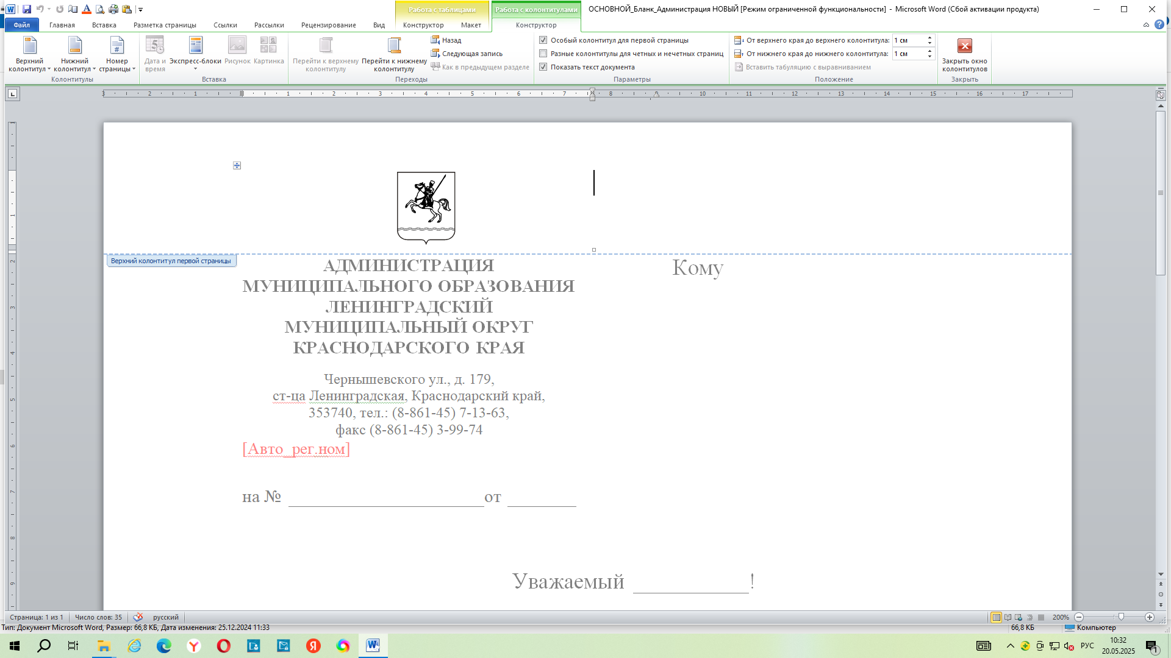

СОВЕТ МУНИЦИПАЛЬНОГО ОБРАЗОВАНИЯ
ЛЕНИНГРАДСКИЙ МУНИЦИПАЛЬНЫЙ ОКРУГ
КРАСНОДАРСКОГО КРАЯ
ПЕРВОГО СОЗЫВА

РЕШЕНИЕ

от 19.02.2026 г. № 10
станица Ленинградская

Об утверждении Положения о порядке проведения конкурса
на замещение вакантной должности муниципальной службы
в администрации муниципального образования Ленинградский муниципальный округ Краснодарского края

В соответствии с Федеральным законом от 2 марта 2007 г. № 25-ФЗ «О муниципальной службе в Российской Федерации» и Законом Краснодарского края от 8 июня 2007 г. № 1244-КЗ «О муниципальной службе в Краснодарском крае», в целях обеспечения права граждан Российской Федерации на равный доступ к муниципальной службе и права муниципальных служащих на должностной рост на конкурсной основе, Совет муниципального образования Ленинградский муниципальный округ Краснодарского края р е ш и л:
1. Утвердить Положение о порядке проведения конкурса на замещение вакантной должности муниципальной службы в администрации муниципального образования Ленинградский муниципальный округ Краснодарского края (приложение).
2. Признать утратившим силу решения Совета муниципального образования Ленинградский район от 29 июня 2023 г. № 59 «Об утверждении Положения о порядке проведения конкурса на замещение вакантной должности муниципальной службы в администрации муниципального образования Ленинградский район».
3. Управлению внутренней политики администрации муниципального образования Ленинградский муниципальный округ Краснодарского края (Матюха Т.В.) обеспечить официальное опубликование и размещение настоящего решения на официальном сайте администрации муниципального образования Ленинградский муниципальный округ Краснодарского края в информационно–телекоммуникационной сети Интернет (www.adminlenkub.ru).
4. Контроль за исполнением данного решения возложить на комиссию Совета муниципального образования Ленинградский муниципальный округ Краснодарского края по вопросам социально-правовой политики и взаимодействию с общественными организациями (Баева Н.Н.).
5. Настоящее решение вступает в силу со дня его официального опубликования.

Глава Ленинградского
муниципального округа Ю.Ю.Шулико

Председатель Совета
Ленинградского
муниципального округа И.А.Горелко

